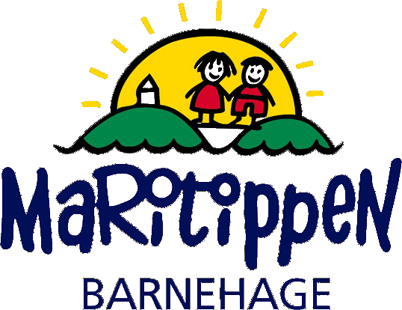
Rutine ved avdelingsbytte Dvergsnes 2020
Når det gjelder avdelingsbytte og prosessen her, er det mange hensyn å ta. Nedenfor ser dere hvilke «hensyn» vi må ta stilling til i prosessen:
- BEDRIFTEN, antall søkere i forhold til antall ledige plasser
- PEDAGOGENES OBSERVASJONER av hvert enkelt barn vedrørende barnets utvikling sosialt, språklig, emosjonelt og motorisk
- BARNETS alder og kjønn
- ÅRSKULL, størrelse på disse varierer fra år til år noe som tilsier at enkelte år har vi flere avdelinger med de eldste barna. Disse avdelingene ligger både ved sjøen og på landet. Dette gjelder også dersom årskullet består av mange av de yngste barna.
- PERSONALETS SAMMENSETNING OG KOMPETANSE
Kriteriene over er vi nødt til å ta med oss i denne prosessen for at overgangen og at sammensetningen av barnegruppene skal bli best mulig. Som dere ser er det mange hensyn å ta. Dere må stole på at beslutningen over hvilke barnegrupper som er satt sammen er til det beste ut fra kriteriene.
Det er lite gjennomtrekk av personal på Maritippen Barnehage. Personalet har stor kompetanse etter flere år her, og det er en flott gjeng som jobber i tråd med visjonen vår: «Lek og lær i trygge omgivelser».
Det er et godt samarbeid mellom avdelingene og personalet, noe som igjen vil være positivt i en overgangsprosess. Gjennom hele året samarbeider avdelingene på tvers i forskjellig tema-arbeid og ulike prosjekter. Personalets kompetanse utnyttes også på denne måten, og barn knytter vennskap på tvers.
Når opptaket er gjennomført, nye foreldre har takket ja ca. medio april, så starter prosessen. Jeg leder prosessen sammen med ledergruppen i Maritippen. Så fort nye barnegrupper er laget starter «tilvenningen» på ny avdeling, se eget skriv hvor dere får informasjon om prosedyren. Vi forventer god kommunikasjon og et godt samarbeid med dere foreldre til barnets beste.
Det henges også opp liste over barnegruppen for neste barnehageår på døren i avdelingene.
Overganger vil barnet møte gjennom hele livet i forskjellige faser. Når det gjelder overganger i barnets utdanningsforløp vil det forløpe seg slik: Fra hjem til barnehage, fra avdeling til avdeling, og videre fra barnehage til ulike skoler fremover. I alle overganger gjør barnet seg erfaringer. Erfaringer som blir tatt med seg i neste runde. Erfaringer som også vil bidra til at neste overgang i livet blir «noe enklere».
Håper at med denne infoen så kan dere være trygge på at overgangsprosessen på Maritippen blir gjennomført på en ryddig og god måte.
Hilsen Gro Anita

